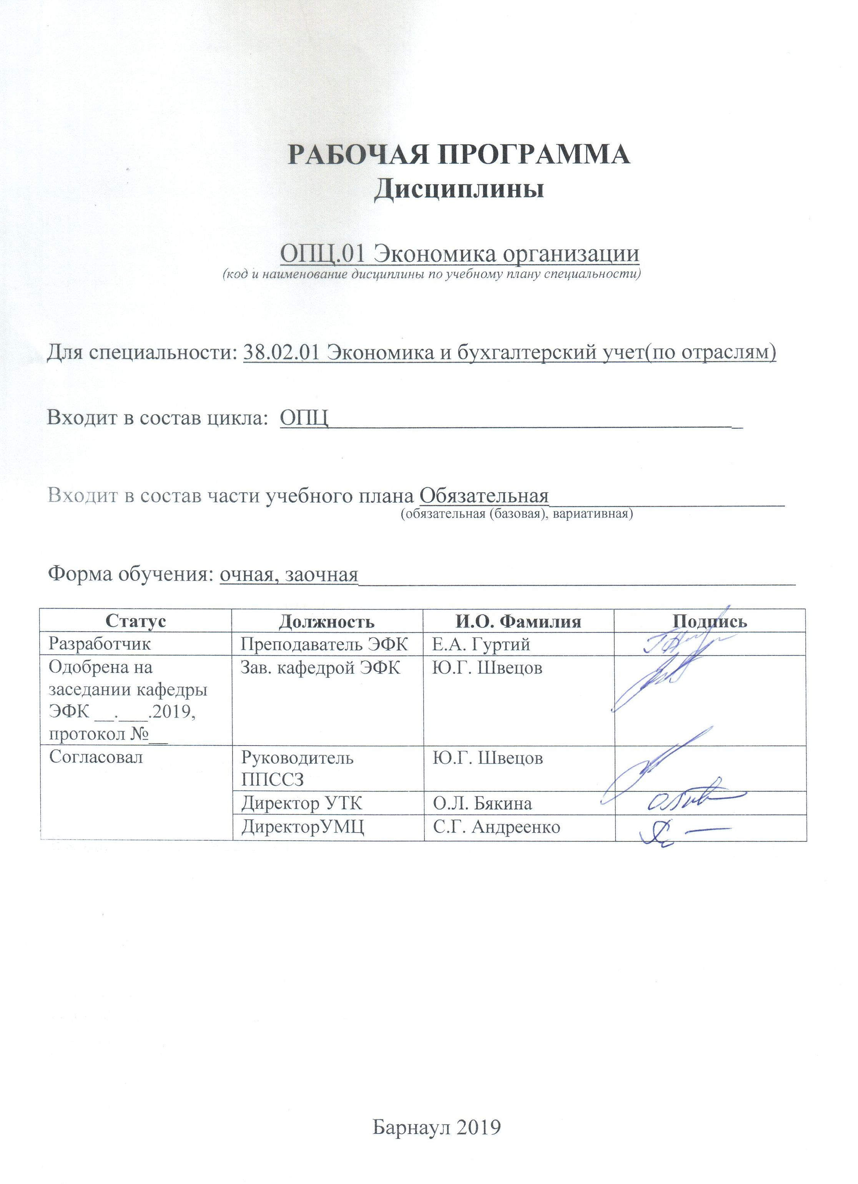
СОДЕРЖАНИЕ

1 ПАСПОРТ РАБОЧЕЙ ПРОГРАММЫ ДИСЦИПЛИНЫ …………………………
  - Место учебной дисциплины в структуре основной профессиональной
образовательной программы…………………………………………………………..
  - Цели и задачи учебной дисциплины – требования к результатам
освоения учебной дисциплины………………………………………………………...
  - Рекомендуемое количество часов на освоение учебной
дисциплины ……………………………………………………………………………

2 СТРУКТУРА и содержание УЧЕБНОЙ ДИСЦИПЛИНЫ…………………..
2.1 Объем учебной дисциплины и виды учебной работы……………………………
2.2 Тематический план и содержание учебной дисциплины ………………………..

3 условия реализации учебной дисциплины……………………….
3.1 Требования к материально-техническому обеспечению………………………..

3.2 Информационное обеспечение обучения. Перечень рекомендуемых

учебных изданий, Интернет-ресурсов, дополнительной литературы……………...

4 Контроль и оценка результатов Освоения учебной…………

дисциплины

ПРИЛОЖЕНИЕ А (обязательное) Фонд оценочных материалов по дисциплине…………………………………………………………………………….

1 Паспорт рабочей программы дисциплины Экономика организации

1.1 Место учебной дисциплины в структуре основной профессиональной
образовательной программы:
Обязательная часть общепрофессионального цикла
Дисциплины (практики), предшествующие изучению дисциплины, результаты освоения которых необходимы для освоения данной дисциплины. | Документирование хозяйственных операций и ведение бухгалтерского учета активов организаций  Ведение бухгалтерского учета источников формирования активов, выполнение работ по инвентаризации активов организации  Проведение расчетов с бюджетом
Дисциплины (практики), для которых результаты освоения данной дисциплины будут необходимы, как входные знания, умения и владения для их изучения. | Налоги и налогообложение  Анализ финансово хозяйственной деятельности  Проведение расчетов с бюджетом и внебюджетными фондами  Организация расчетов с бюджетом и внебюджетными фондами

Обязательна часть общеобразовательного цикла

1.2 Цели и задачи учебной дисциплины – требования к результатам освоения учебной дисциплины:
Цель учебной дисциплины - формирование знаний и умений, соответствующих
ОК- 01, ОК- 02, ОК- 09, ОК- 11, ПК-1.1, ПК-2.2, ПК-2.5, ПК-4.5,
ПК 3.3 ФГОС СПО по специальности 38.02.01 Экономика и бухгалтерский учет(по отраслям)
Требования к результатам освоения учебной дисциплины:

Номер /индекс компетенции по ФГОС СПО | Содержание  компетенции | В результате изучения дисциплины обучающиеся должны:
Номер /индекс компетенции по ФГОС СПО | Содержание  компетенции | знать | уметь
ОК – 01. | Выбирать способы решения задач профессиональной деятельности применительно к различным контекстам | актуальный профессиональный и социальный контекст, в котором приходится работать и жить; основные источники информации и ресурсы для решения задач и проблем в профессиональном и/или социальном контексте;  алгоритмы выполнения работ в профессиональной и смежных областях; методы работы в профессиональной и смежных сферах; структуру плана для решения задач; порядок оценки результатов решения задач профессиональной деятельности | распознавать задачу и/или проблему в профессиональном и/или социальном контексте; анализировать задачу и/или проблему и выделять её составные части; определять этапы решения задачи; выявлять и эффективно искать информацию, необходимую для решения задачи и/или проблемы;  составить план действия; определить необходимые ресурсы;  владеть актуальными методами работы в профессиональной и смежных сферах; реализовать составленный план; оценивать результат и последствия своих действий (самостоятельно или с помощью наставника)
ОК – 02. | Осуществлять поиск, анализ и интерпретацию информации, необходимой для выполнения задач профессиональной деятельности | номенклатура информационных источников применяемых в профессиональной деятельности; приемы структурирования информации; формат оформления результатов поиска информации | определять задачи для поиска информации; определять необходимые источники информации; планировать процесс поиска; структурировать получаемую информацию; выделять наиболее значимое в перечне информации; оценивать практическую значимость результатов поиска; оформлять результаты поиска
ОК – 09. | Использовать информационные технологии в профессиональной деятельности; | современные средства и устройства информатизации; порядок их применения и программное обеспечение в профессиональной деятельности | применять средства информационных технологий для решения профессиональных задач; использовать современное программное обеспечение
ОК-11. | Использовать знания по финансовой грамотности, планировать предпринимательскую деятельность в профессиональной сфере. | основы предпринимательской деятельности; основы финансовой грамотности; правила разработки бизнес-планов; порядок выстраивания презентации; кредитные банковские продукты | выявлять достоинства и недостатки коммерческой идеи; презентовать идеи открытия собственного дела в профессиональной деятельности; оформлять бизнес-план; рассчитывать размеры выплат по процентным ставкам кредитования; определять инвестиционную привлекательность коммерческих идей в рамках профессиональной деятельности; презентовать бизнес-идею; определять источники финансирования
ПК 1.1. | Обрабатывать первичные бухгалтерские документы; | общие требования к бухгалтерскому учету в части документирования всех хозяйственных действий и операций;  понятие первичной бухгалтерской документации;  определение первичных бухгалтерских документов;  формы первичных бухгалтерских документов, содержащих обязательные реквизиты первичного учетного документа;  порядок проведения проверки первичных бухгалтерских документов, формальной проверки документов, проверки по существу, арифметической проверки;  принципы и признаки группировки первичных бухгалтерских документов;  порядок проведения таксировки и контировки первичных бухгалтерских документов;  порядок составления регистров бухгалтерского учета;  правила и сроки хранения первичной бухгалтерской документации; | принимать произвольные первичные бухгалтерские документы, рассматриваемые как письменное доказательство совершения хозяйственной операции или получение разрешения на ее проведение;  принимать первичные бухгалтерские документы на бумажном носителе и (или) в виде электронного документа, подписанного электронной подписью;  проверять наличие в произвольных первичных бухгалтерских документах обязательных реквизитов;  проводить формальную проверку документов, проверку по существу, арифметическую проверку;  проводить группировку первичных бухгалтерских документов по ряду признаков;  проводить таксировку и контировку первичных бухгалтерских документов;  организовывать документооборот;  разбираться в номенклатуре дел;  заносить данные по сгруппированным документам в регистры бухгалтерского учета;  передавать первичные бухгалтерские документы в текущий бухгалтерский архив;  передавать первичные бухгалтерские документы в постоянный архив по истечении установленного срока хранения;  исправлять ошибки в первичных бухгалтерских документах;
ПК-2.2 | Выполнять поручения руководства в составе комиссии по инвентаризации активов в местах их хранения | сущность плана счетов бухгалтерского учета финансово-хозяйственной деятельности организаций;  теоретические вопросы разработки и применения плана счетов бухгалтерского учета в финансово-хозяйственной деятельности организации;  инструкцию по применению плана счетов бухгалтерского учета;  принципы и цели разработки рабочего плана счетов бухгалтерского учета организации;  классификацию счетов бухгалтерского учета по экономическому содержанию, назначению и структуре;  два подхода к проблеме оптимальной организации рабочего плана счетов - автономию финансового и управленческого учета и объединение финансового и управленческого учета; | анализировать план счетов бухгалтерского учета финансово-хозяйственной деятельности организаций;  обосновывать необходимость разработки рабочего плана счетов на основе типового плана счетов бухгалтерского учета финансово-хозяйственной деятельности;  конструировать поэтапно рабочий план счетов бухгалтерского учета организации;
ПК-2.5 | Проводить процедуры инвентаризации финансовых обязательств организации | порядок инвентаризации дебиторской и кредиторской задолженности организации;  порядок инвентаризации расчетов;  технологию определения реального состояния расчетов;  порядок выявления задолженности, нереальной для взыскания, с целью принятия мер к взысканию задолженности с должников либо к списанию ее с учета;  порядок инвентаризации недостач и потерь от порчи ценностей;  порядок ведения бухгалтерского учета источников формирования имущества;  порядок выполнения работ по инвентаризации активов и обязательств; | выполнять работу по инвентаризации основных средств и отражать ее результаты в бухгалтерских проводках;  выполнять работу по инвентаризации нематериальных активов и отражать ее результаты в бухгалтерских проводках;  выполнять работу по инвентаризации и переоценке материально-производственных запасов и отражать ее результаты в бухгалтерских проводках;  проводить выверку финансовых обязательств;  участвовать в инвентаризации дебиторской и кредиторской задолженности организации;  проводить инвентаризацию расчетов;  определять реальное состояние расчетов;  выявлять задолженность, нереальную для взыскания, с целью принятия мер к взысканию задолженности с должников либо к списанию ее с учета;  проводить инвентаризацию недостач и потерь от порчи ценностей (счет 94), целевого финансирования (счет 86), доходов будущих периодов (счет 98);
ПК-4.5 | Принимать участие в составлении бизнес-плана; | принципы и методы общей оценки деловой активности организации, технологию расчета и анализа финансового цикла. | составлять прогнозные сметы и бюджеты, платежные календари, кассовые планы, обеспечивать составление финансовой части бизнес-планов, расчетов по привлечению кредитов и займов, проспектов эмиссий ценных бумаг экономического субъекта;  вырабатывать сбалансированные решения по корректировке стратегии и тактики в области финансовой политики экономического субъекта, вносить соответствующие изменения в финансовые планы (сметы, бюджеты, бизнес-планы);

1.3 Рекомендуемое количество часов на освоение программы учебной дисциплины
для специальности 38.02.01 Экономика и бухгалтерский учет(по отраслям)

По очной форме обучения:
максимальной учебной нагрузки студента 86 часа, в том числе:
обязательной учебной нагрузки обучающегося 68 часов;
самостоятельной работы обучающегося 18 часов.

По заочной форме обучения:
максимальной учебной нагрузки студента 86 часа, в том числе:
обязательной учебной нагрузки обучающегося 20 часов;
самостоятельной работы обучающегося 66 часов.

2 СТРУКТУРА И СОДЕРЖАНИЕ УЧЕБНОЙ ДИСЦИПЛИНЫ

2.1 Объем учебной дисциплины и виды учебной работы
Для очной формы обучения
Вид учебной работы | Объем часов  по видам учебной работы
Максимальная учебная нагрузка (всего) | 86
Обязательная учебная нагрузка (всего) | 68
в том числе:
лекционные занятия | 34
практические занятия | 34
контрольные работы | -
курсовая работа (проект) (если предусмотрено) | -
другие формы и методы организации образовательного процесса в соответствии с требованиями современных производственных и образовательных технологий | -
Самостоятельная работа студента | 18
в том числе:
Изучение первоисточников, работа со словарями  Выполнение тестовых заданий по темам и разделам  Подготовка и защита творческих заданий, сообщений, докладов, рефератов  Подготовка к экзамену | 4  4  4  6
Промежуточная аттестация в форме | экзамена

Для заочной формы обучения
Вид учебной работы | Объем часов  по видам учебной работы
Максимальная учебная нагрузка (всего) | 86
Обязательная учебная нагрузка (всего) | 20
в том числе:
лекционные занятия | 8
практические занятия | 12
контрольные работы | -
курсовая работа (проект) (если предусмотрено) | -
другие формы и методы организации образовательного процесса в соответствии с требованиями современных производственных и образовательных технологий | -
Самостоятельная работа студента | 66
в том числе:
Изучение первоисточников, работа со словарями  Выполнение тестовых заданий по темам и разделам  Подготовка и защита творческих заданий, сообщений, докладов, рефератов  Подготовка к экзамену | 20  20  20  6
Промежуточная аттестация в форме | экзамена

2.2.1 Тематический план и содержание учебной дисциплины Основы философии:
Наименование разделов и тем | Содержание учебного материала, практические занятия, самостоятельная работа обучающихся | Объём  часов | Уровень освоения
1 | 2 | 3 | 4
Раздел 1 | Организация в условиях рынка
Тема 1.1. Организация - основное звено экономики | Содержание учебного материала |  | Репродуктивный
Тема 1.1. Организация - основное звено экономики | Предпринимательская деятельность: сущность, виды. Организация: понятие и классификация. | 2
Тема 1.1. Организация - основное звено экономики | Организационно - правовые формы организаций. Объединения организаций. | 2
Тема 1.1. Организация - основное звено экономики | Практические занятия:
Тема 1.1. Организация - основное звено экономики | Предпринимательская деятельность: сущность, виды. Организация: понятие и классификация. | 2
Тема 1.1. Организация - основное звено экономики | Организационно - правовые формы организаций. Объединения организаций. | 2
Тема 1.2.  Планирование деятельности организации | Содержание учебного материала
Тема 1.2.  Планирование деятельности организации | Виды планирования. Бизнес- план. | 4
Тема 1.2.  Планирование деятельности организации | Практические занятия:
Тема 1.2.  Планирование деятельности организации | Виды планирования. Бизнес- план. | 4
Раздел 2 | Материально-техническая база организации
Тема 2.1.  Основной капитал и его роль в производстве | Содержание учебного материала
Тема 2.1.  Основной капитал и его роль в производстве | Понятие, состав и структура основных средств. Износ и амортизация основных средств. | 2
Тема 2.1.  Основной капитал и его роль в производстве | Показатели эффективности использования основных средств. Нематериальные активы. | 2
Тема 2.1.  Основной капитал и его роль в производстве | В том числе практических занятий |  | Продуктивный
Тема 2.1.  Основной капитал и его роль в производстве | Понятие, состав и структура основных средств. Износ и амортизация основных средств. | 2
Тема 2.1.  Основной капитал и его роль в производстве | Показатели эффективности использования основных средств. Нематериальные активы. | 2
Тема 2.3.  Капитальные вложения и их эффективность | Содержание учебного материала
Тема 2.3.  Капитальные вложения и их эффективность | Капитальные вложения и их эффективность. | 2
Тема 2.3.  Капитальные вложения и их эффективность | В том числе практических занятий
Тема 2.3.  Капитальные вложения и их эффективность | Капитальные вложения и их эффективность. | 2
 | Самостоятельная работа обучающихся:  Примерная тематика самостоятельной учебной работы при изучении раздела 2  Проработка конспектов занятий, учебной и специальной литературы, работа с информационными порталами, выполнение домашних заданий на тему:  - Виды предпринимательства и их развитие;  - Особенности организации предпринимательской деятельности за рубежом;  - Бизнес-план как основа внутрифирменного планирования;  - Логистика и её роль в выполнении производственной программы;  - Виды аренды: лизинг, хайринг, рентинг и др.;  - Формы управления движением нематериальных активов: лицензирование, франчайзинг, инжиниринг, эккаунтинг и их особенности  - Определение эффективности капитальных вложений | 2 | Продуктивный
Раздел 3. | Кадры и оплата труда в организации
Тема 3.1.  Кадры организации и производительность труда | Содержание учебного материала |  | Репродуктивный
Тема 3.1.  Кадры организации и производительность труда | Персонал организации: понятие, классификация. Нормирование труда. | 2
Тема 3.1.  Кадры организации и производительность труда | Производительность труда. Мотивация труда. | 2
Тема 3.1.  Кадры организации и производительность труда | В том числе практических занятий |  | Продуктивный
Тема 3.1.  Кадры организации и производительность труда | Персонал организации: понятие, классификация. Нормирование труда. | 4
Тема 3.1.  Кадры организации и производительность труда | Производительность труда. Мотивация труда. | 4
Тема 3.2.  Организация оплаты труда | Содержание учебного материала |  | Репродуктивный
Тема 3.2.  Организация оплаты труда | Сущность и принципы оплаты труда. | 2
Тема 3.2.  Организация оплаты труда | Бестарифная система оплаты труда. | 2
Тема 3.2.  Организация оплаты труда | Тарифная система и её элементы. | 2
Тема 3.2.  Организация оплаты труда | В том числе практических занятий |  | Продуктивный
Тема 3.2.  Организация оплаты труда | Сущность и принципы оплаты труда. | 4
Тема 3.2.  Организация оплаты труда | Бестарифная система оплаты труда. | 2
Тема 3.2.  Организация оплаты труда | Тарифная система и её элементы. | 2
 | Самостоятельная работа обучающихся:  Примерная тематика самостоятельной учебной работы при изучении раздела 3  Проработка конспектов занятий, учебной и специальной литературы, работа с информационными порталами, выполнение домашних заданий на тему:  - Мотивация труда;  - Минимальный размер оплаты труда (МРОТ) и динамика его изменения;  - Методы совершенствования организации труда в организации;  - Совершенствование тарифной и бестарифной систем оплаты труда;  - Проблемы дифференциации оплаты труда в России. | 2 | Продуктивный
Раздел 4. | Издержки, цена, прибыль и рентабельность - основные показатели деятельности экономического субъекта |  | Репродуктивный
Тема 4.1.  Издержки производства | Содержание учебного материала
Тема 4.1.  Издержки производства | Понятие себестоимости продукции, её виды. | 2
Тема 4.1.  Издержки производства | Смета затрат на производство продукции. Группировка затрат по статьям калькуляции. | 2
Тема 4.1.  Издержки производства | В том числе практических занятий |  | Продуктивный
Тема 4.1.  Издержки производства | Расчёт себестоимости единицы продукции. | 2
Тема 4.1.  Издержки производства | Расчёт сметы затрат на производство. Расчёт снижения себестоимости. | 2
Тема 4.2.  Цена и ценообразование | Содержание учебного материала |  | Репродуктивный
Тема 4.2.  Цена и ценообразование | Понятие, функции, виды цен. Порядок ценообразования. | 2
Тема 4.2.  Цена и ценообразование | В том числе практических занятий
Тема 4.2.  Цена и ценообразование | Понятие, функции, виды цен. Порядок ценообразования. | 2
Тема 4.3.  Прибыль и рентабельность | Содержание учебного материала |  | Репродуктивный
Тема 4.3.  Прибыль и рентабельность | Прибыль и ее виды. Рентабельность и её виды. | 2
Тема 4.3.  Прибыль и рентабельность | В том числе практических занятий |  | Продуктивный
Тема 4.3.  Прибыль и рентабельность | Расчёт прибыли экономического субъекта. Расчёт рентабельности | 2
 | Самостоятельная работа обучающихся:  Примерная тематика самостоятельной учебной работы при изучении раздела 4  Проработка конспектов занятий, учебной и специальной литературы, работа с информационными порталами, выполнение домашних заданий на тему:  - Пути снижения затрат на производство и реализацию продукции (работ, услуг);  - Методы ценообразования;  - Антимонопольная политика в области ценообразования;  - Пути совершенствования роста прибыли экономического субъекта. | 2 | Продуктивный
Раздел 5. | Внешнеэкономическая деятельность экономического субъекта
Тема 5.1.  Внешнеэкономическая деятельность организации | Содержание учебного материала |  | Репродуктивный
Тема 5.1.  Внешнеэкономическая деятельность организации | Основные формы внешнеэкономических связей, виды сделок во внешнеэкономической деятельности и организация международных расчётов. | 4
Подготовка к итоговому контролю |  | 6
Итоговый контроль |  | экзамен
Всего: |  | 86

**Для характеристики уровня освоения учебного материала используются следующие обозначения:
ознакомительный - узнавание ранее изученных объектов, свойств;
репродуктивный - выполнение деятельности по образцу, инструкции или под руководством;
продуктивный - планирование и самостоятельное выполнение деятельности, решение проблемных задач.

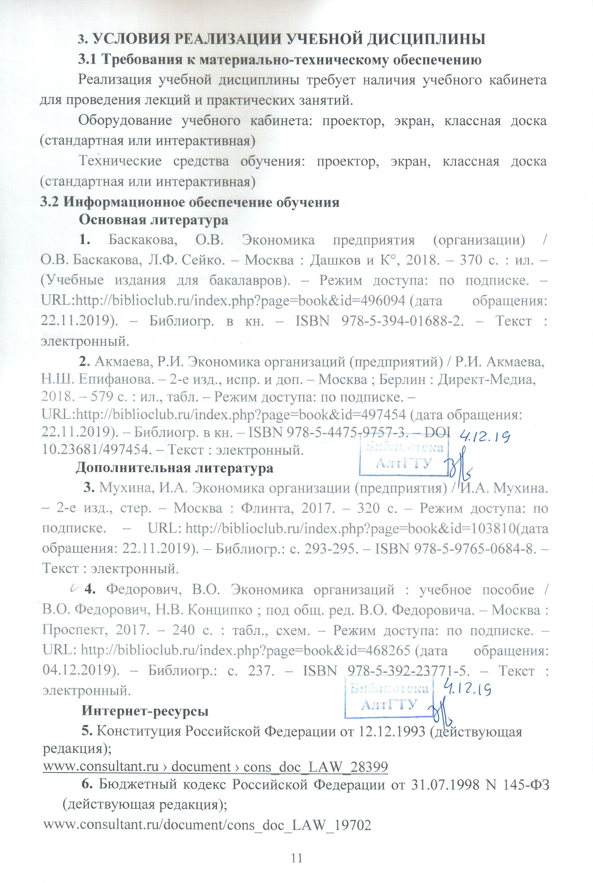

4. Контроль и оценка результатов освоения УЧЕБНОЙ Дисциплины

Контроль и оценка результатов освоения учебной дисциплины осуществляется преподавателем в процессе проведения практических занятий, тестирования, а также при выполнении студентами индивидуальных заданий, сдаче зачета.

Результаты обучения (освоенные умения, усвоенные знания) | Формы и методы контроля и оценки результатов обучения
знать:  - сущность организации как основного звена экономики отраслей;  - основные принципы построения экономической системы организации;  - принципы и методы управления основными и оборотными средствами;  - методы оценки эффективности их использования;  - организацию производственного и технологического процессов;  - состав материальных, трудовых и финансовых ресурсов организации, показатели их эффективного использования;  - способы экономии ресурсов, в том числе основные энергосберегающие технологии;  - механизмы ценообразования;  - формы оплаты труда;  основные технико-экономические показатели деятельности организации и методику их расчета.  (ОК-01, ОК-02,) | Опросы на практических занятиях, экзамен;
уметь:  - определять организационно-правовые формы организаций;  - находить и использовать необходимую экономическую информацию;  - определять состав материальных, трудовых и финансовых ресурсов организации;  - заполнять первичные документы по экономической деятельности организации;  -рассчитывать по принятой методике основные технико-экономические показатели деятельности организации.  (ОК-09, ОК-11, ПК-1.1, ПК-2.2, ПК-2.5, ПК-4.5) | Опросы на практических занятиях, экзамен;

Лист актуализации рабочей программы дисциплины
Наименование  дисциплины | Кафедра-разработчик РПД | Предложения  об изменении  РПД | Подпись заведующего  кафедрой/протокол  заседания кафедры
1 | 2 | 3 | 4

